永續校園發展

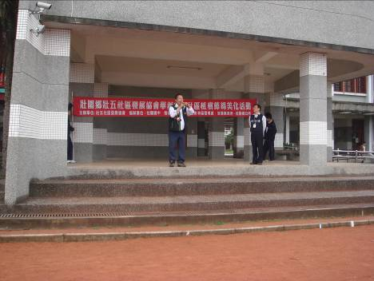
空氣環境總體營造-結合社區植樹綠美化活動
壯五村村長發言
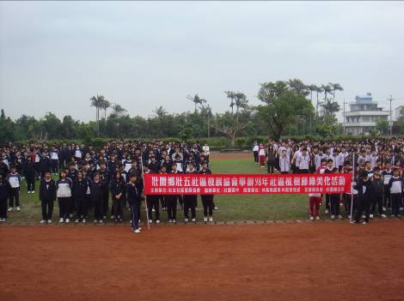
空氣環境總體營造-結合社區植樹活動(環境教育)
永續校園發展

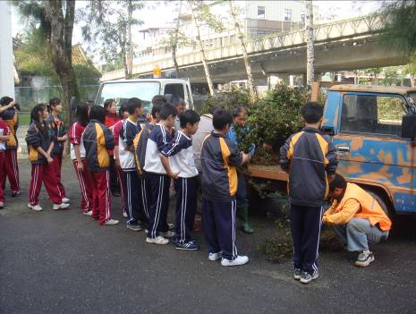
空氣環境總體營造-領取杜鵑花苗種

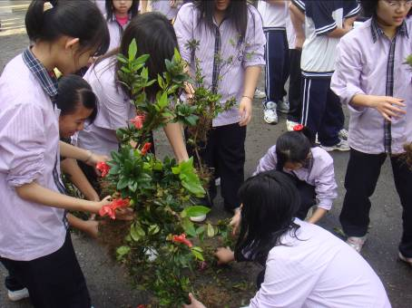
空氣環境總體營造-領取杜鵑花苗種
永續校園發展

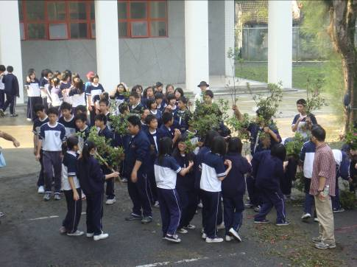
空氣環境總體營造-領取杜鵑花苗種

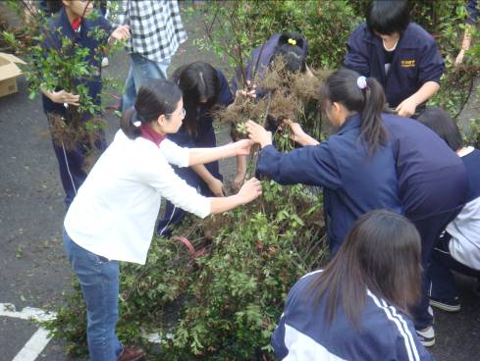
空氣環境總體營造-領取杜鵑花苗種
永續校園發展

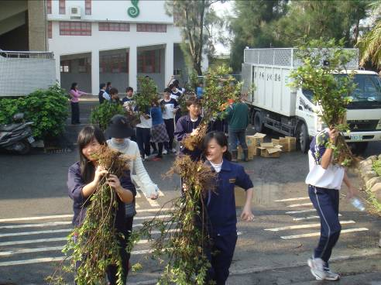
空氣環境總體營造-領取杜鵑花苗種

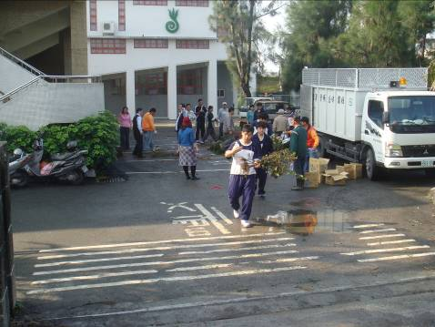
空氣環境總體營造-領取杜鵑花苗種
永續校園發展

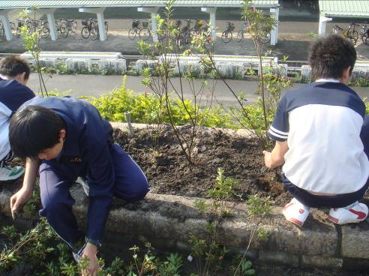
空氣環境總體營造-社區堤防植栽杜鵑花

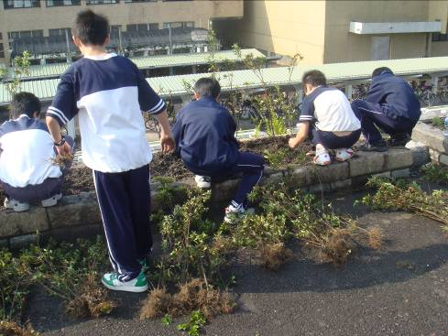
空氣環境總體營造-社區堤防植栽杜鵑花
永續校園發展

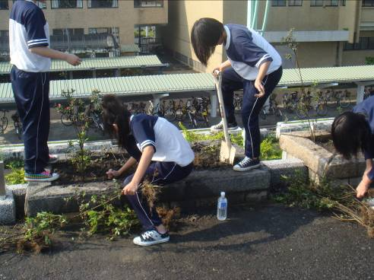
空氣環境總體營造-社區堤防植栽杜鵑花

空氣環境總體營造-社區堤防植栽杜鵑花
永續校園發展

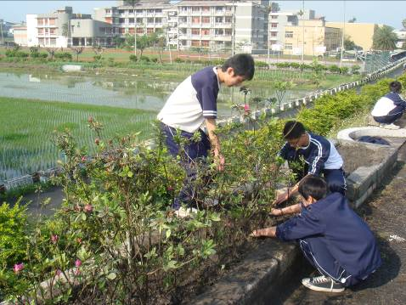
空氣環境總體營造-社區堤防植栽杜鵑花

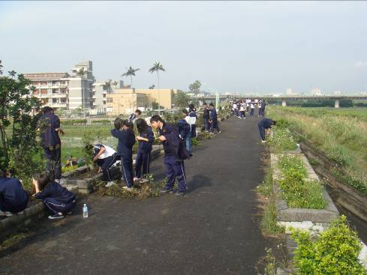
空氣環境總體營造-社區堤防植栽杜鵑花
永續校園發展

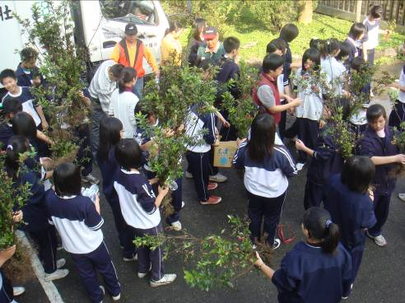
空氣環境總體營造-領取杜鵑花苗種

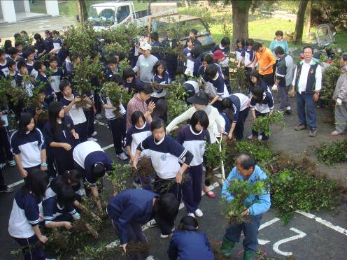
空氣環境總體營造-領取杜鵑花苗種
永續校園發展

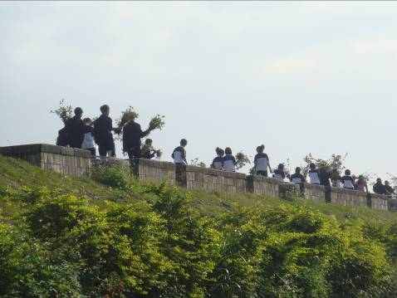
空氣環境總體營造-迎向陽光、生命洋溢

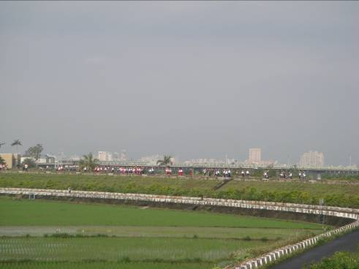
空氣環境總體營造-迎向陽光、生命洋溢
永續校園發展

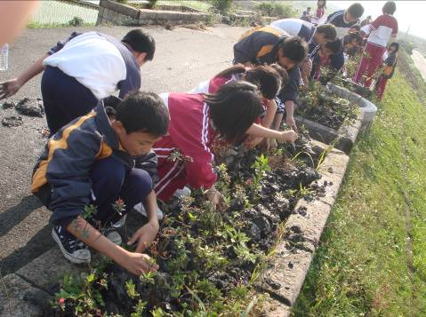
空氣環境總體營造-社區堤防植栽杜鵑花

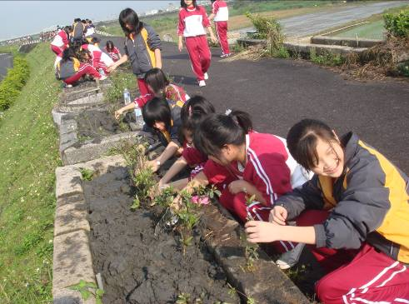
空氣環境總體營造-社區堤防植栽杜鵑花
永續校園發展

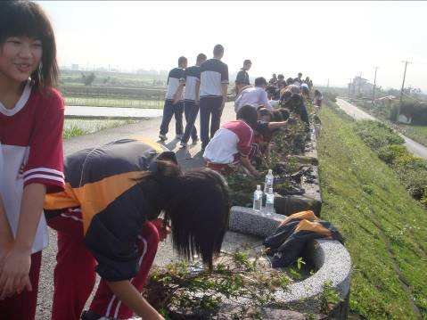
空氣環境總體營造-社區堤防植栽杜鵑花
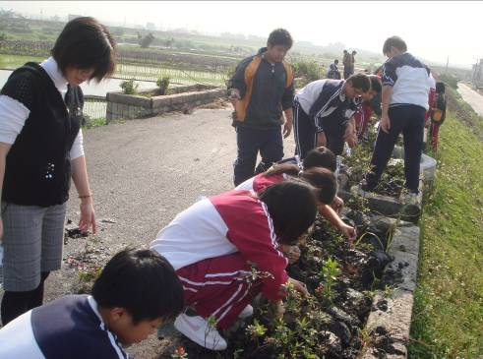
空氣環境總體營造-社區堤防植栽杜鵑花

永續校園發展

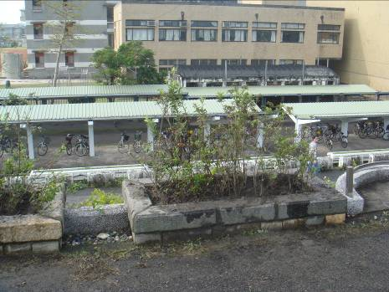
空氣環境總體營造-植栽完成;環境、生命教育也完成了

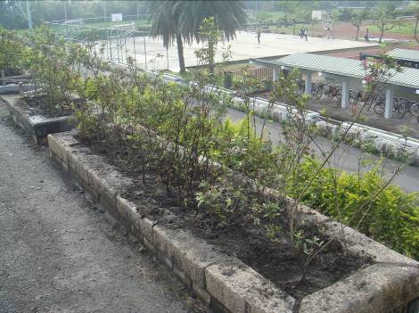
空氣環境總體營造-植栽完成;環境、生命教育也完成了

永續校園發展

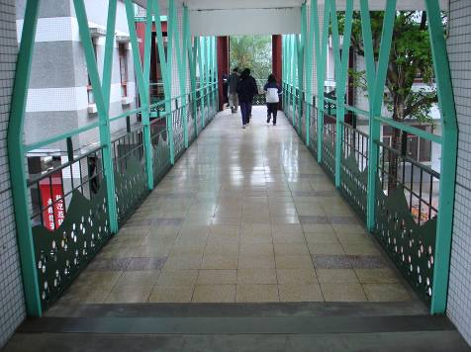
綠建材-鋼構棧道

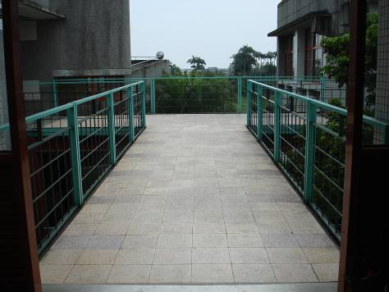
綠建材-鋼構棧道

永續校園發展

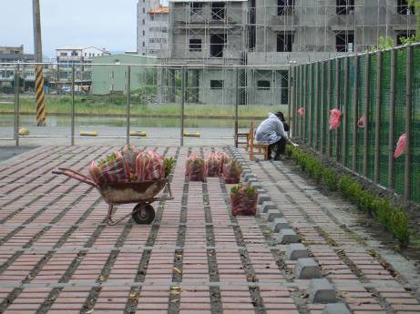
透水舖面-停車場

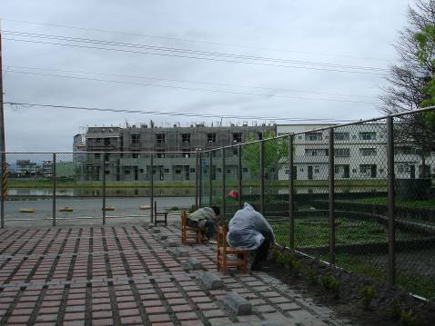
綠圍籬植栽

永續校園發展

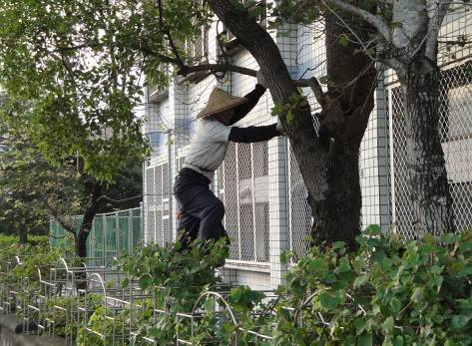
永續校園修剪樹木

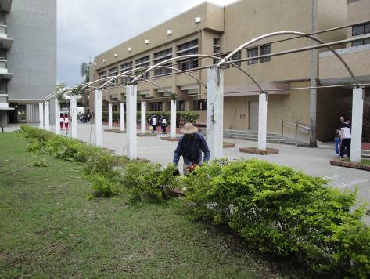
多層次綠化

永續校園發展

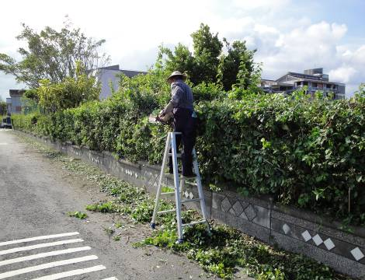
親和性圍籬

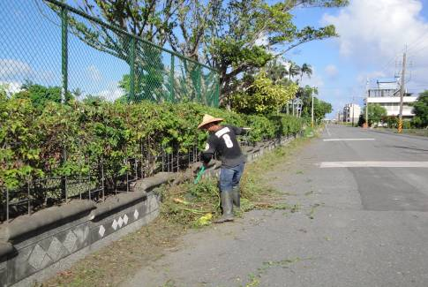
親和性圍籬

永續校園發展

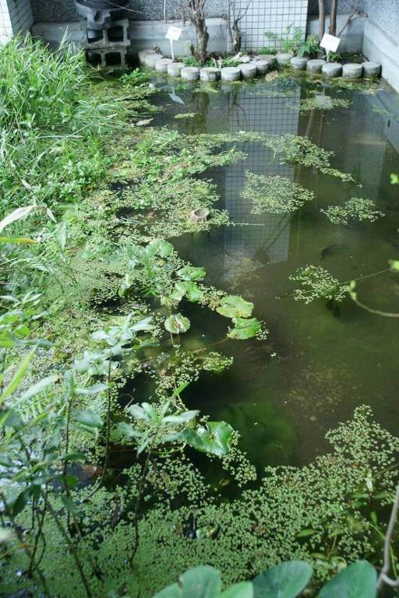
原生種植物—生態池

